**Анализ работы**

**районного методического объединения учителей химии, биологии, географии**

**(2020-2021 уч.год)**

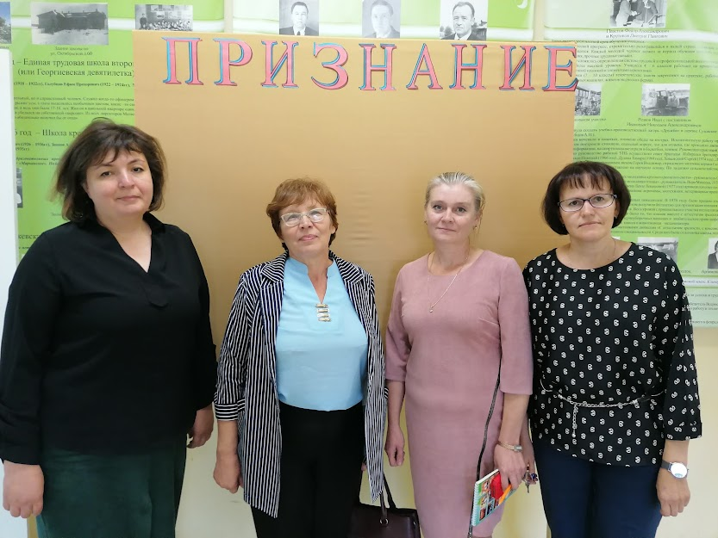

**Руководитель РМО: Соловьева Л.В.**

**Методическое объединение – это главная структура, которая организует работу учителей-предметников. Методическое объединение существует для того, чтобы работать вместе, сообща, осуществляя единые цели и задачи. Работа МО направлена на повышение профессионального мастерства и методической культуры учителя.**

**В учебном году в состав РМО учителей химии, биологии, географии входило 4 человека:**

1. Боева Е.С.- учитель химии МКОУ Никольская СОШ
2. Резвова И.А. – учитель химии МКОУ Межевская СО
3. Соколова Н.Н. – учитель географии МКОУ Никольская СОШ
4. Соловьева Л.В.- учитель географии МБОУ Межевская СОШ

**Состав РМО и сведения об учителях-предметниках**

|  |  |  |  |  |  |  |
| --- | --- | --- | --- | --- | --- | --- |
| *№ п\п* | Фио | Школа | Стаж работы | Катего  рия | Образование | КПК |
|  | Соловьева Л.В. | МОУ МСОШ | 26 лет | Первая  2015г | высшее | 2008,  2009,  2013,  2016  2020 |
|  | Резвова И.А. | МОУ МСОШ | 6 лет | Соответствует занимаемой должности | высшее | 2015  2019 |
|  | Соколова Н.Н. | МОУ НСОШ | 19 лет | Первая  2015г | высшее | 2008,  2013,  2016 |
|  | Боева Е.С. | МОУ НСОШ | 27 лет | Первая  2017г | высшее | 2012,  2016  2020 |

РМО учителей химии, биологии, географии в 2020-2021 учебном году строило свою работу в соответствии с задачами, вытекающими из анализа работы РМО за прошедший период.

1. **Задачи РМО на 2020-2021 уч.год:**
2. информирование педагогических работников о нормативном правовом, научно-методическом обеспечении образовательного процесса в 2020/2021 учебном году, новинках педагогической и методической литературы;
3. – совершенствование предметно-методической компетентности учителей с учетом их запросов и результатов диагностики;
4. – включение учителей в деятельность по освоению способов реализации современных дидактических подходов в преподавании химии на базовом и повышенном уровнях;
5. – управление процессом профессионального и личностного развития педагога, методическое сопровождение аттестации.

**2.Методическая тема, над которой работало методическое объединение в учебном году:**

**Методическая тема работы РМО учителей химии и биологии:**

**«Реализация современных дидактических подходов в преподавании учебных предметов «Биология», «География» и «Химия».**

**Цель**: создать условия для совершенствования предметно-методической подготовки учителей химии и биологии

**–**переход учителей –предметников на новые образовательные стандарты. ФГОС активными темпами входит в нашу жизнь. Задача учителя состоит в том, чтобы совершенствовать себя, работая в новых условиях. Учителя нашего МО активно работают в данном направлении: принимают участие в вебинарах, ДМО, выездных и дистанционных курсах ПК. Все проведённые в этом учебном году заседания РМО непосредственно касались данного вопроса - открытые уроки, доклады, обсуждения.

**Проблема методического объединения учителей естественно-научного цикла на 2020-2021 учебный год.**

Повышение качества обученности школьников и результатов выпускников по ЕГЭ, средствами дальнейшего внедрения новых современных технологий (информационно-коммуникативной технология, личностно-ориентированная технология, компетентностно-ориентированная), деятельностного подхода в обучении, позволяющих переосмыслить содержание урока с целью формирования у учащихся основных компетентностей, а также использования предметных элективных курсов и кружков по дисциплинам естественно-научного цикла.(т.е. овладевать современными методиками преподавания в рамках реализации и внедрения ФГОС)

**Самообразование учителей-предметников:**

|  |  |
| --- | --- |
| **ФИО** | **Тема по самообразованию** |
| Резвова И.А. | Практическая часть ОГЭ по химии |
| Соловьёва Л.В. | Организация проектной деятельности в рамках реализации ФГОС |
| Соколова Н.Н. | Проблемно-исследовательская технология на уроках географии. |
| Боева Е.С. | Активизация мышления учащихся на уроках химии. |

**3. Заседания РМО учителей химии, биологии, географии. Тематика заседаний.**

|  |  |  |  |  |  |  |  |  |  |
| --- | --- | --- | --- | --- | --- | --- | --- | --- | --- |
|  |  | |  | | **Планирование заседаний методического объединения** | | | |  |
| № заседания | | | Место проведения | | Обсуждаемые темы | | Выступающий | Сроки | Отметка о выполнении | | |
| 1 | | | МКОУ МСОШ | | Содержательные и организационно-методические особенности образовательного процесса в 2020/2021 учебном году:   1. Особенности организации образовательного процесса в 2020/2021 учебном году. 2. Анализ результатов работы МО в 2019/2020 учебном году. 3. О проведении школьного этапа Всероссийской олимпиады школьников. 4. Рассмотрение рабочих программ учебных предметов, элективных курсов. 5. Планирование работы на 2020/2021 учебный год. 6. Разное (Утверждение тем самообразования учителей РМО, аттестация) | | Соловьева Л.В. и члены РМО. | Август 2020 | Проведено  29.08.2019 г. | | |
| 2 | | | МКОУ Межевская СОШ | | 1. Открытый урок географии химии (учитель МБОУ Межевская СОШ Резвова И.А.) тема: *Значение Периодического закона и Периодической системы химических элементов Д.И. Менделеева.* 2. Применение технологии критического мышления на уроках химии. (Резвова И.А.) 3. Педагогическая диагностика в системе методической работы (анализ анкетирования по изучению затруднений и потребностей педагогов). 4. Совершенствование педагогического мастерства через участие учителя в профессиональных конкурсах.   Разное:   1. краткий анализ результатов всероссийской олимпиады школьников по биологии, географии, химии. 2. подготовка к ВПР, ГИА по биологии, географии, химии 3. участие в РСМО | | Резвова И.А.  (МКОУ Межевская СОШ)  Круглый стол | ноябрь | Проведено  27.04.2021. | | |
| 3 | | | МКОУ НСОШ | | 1. Открытый урок биологии (химии) 2. Проблемно-исследовательская технология на уроках географии. 3. Организация самостоятельной проектной деятельности учащихся на уроке и во внеурочной деятельности.   Особенности организации самостоятельной проектной деятельности на уроке и во внеурочной деятельности.  Проектные задания и их специфика.  Критерии оценки проектных работ.   1. Краткий анализ результатов муниципального и регионального этапа Всероссийской олимпиады школьников по биологии 2. Подготовка к ВПР по биологии, географии и химии | | Боева ЕС  (МКОУ НСОШ)  Соколова Н.Н. (МКОУ НСОШ)  члены РМО  Совместное обсуждение | Февраль март | Работа в дистанционном режиме. | | |
| 4 | | | МКОУ МСОШ | | 1. Оценка уровня подготовки учащихся к ОГЭ и ЕГЭ. 2. Анализ ВПР. 3. Подведение итогов эффективности работы МО в решении поставленных задач на 2020-2021 учебный год. | | Круглый стол | Апрель - май | Работа в дистанционном режиме. | | |

**4. Открытые уроки учителей-предметников в 2020-2021.г.**

Были даны открытые уроки учителями:

1. Резвова И.А. – учитель географии МБОУ Межевская СОШ

**5. Состояние преподавания и качество знаний обучающихся в динамике.**

Итоги ОГЭ (в форме контрольных работ) в 2021г

|  |  |  |  |  |
| --- | --- | --- | --- | --- |
| Предмет | Число писавших работу | Число «неуд» работ | Максимальный балл | Средняя оценка |
| Биология | 6 | - | 31 | 3,67 |
| Химия | 3 | - | 25 | 3,67 |
| География | 9 | 2 | 23 | 3,22 |

Итоги ЕГЭ в 2021году

|  |  |  |  |  |
| --- | --- | --- | --- | --- |
| Предмет | Число писавших работу | Число «неуд» работ | Средний балл | Максимальный балл |
| Биология | 1 | - | 51 | 51 |
| Химия | 1 | - | 55 | 55 |
| География | - | - | - | - |

* Учащиеся 11-х классов в 2020-2021учебном году приняли участие в ВПР . Всероссийская проверочная работа (ВПР) в 11 классах предназначена для итоговой оценки учебной подготовки выпускников, изучавших школьный курс географии, химии, биологии на базовом уровне. Учащиеся 5-8 классов ВПР писали в 1 четверти за 2019-2020 уч год и в 3-4 четвертях за 2020-2021 уч. год. Был проведен анализ ВПР каждым учителем и внесены изменения в КТП с целью ликвидации пробелов обучающихся

ВПР позволяют осуществить диагностику достижения предметных и метапредметных результатов, в том числе овладение межпредметными понятиями и способность использования универсальных учебных действий (УУД) в учебной, познавательной и социальной практике.

1. **Эффективность внеклассной работы по предмету. Участие обучающихся в предметных олимпиадах , смотрах, конкурсах , конференциях.**

Каждый учитель-предметник занимается не только организацией урочной деятельности, но и активно вовлекает школьников во внеурочную работу. Это и предметные олимпиады, конкурсы, викторины, экскурсии, походы, предметные недели.

Учащиеся школ Межевского района принимают активное участие в предметных олимпиадах. В школьном этапе олимпиад принимает 100%-ное участие школьников.

Результаты участия в муниципальном туре имеются в РОО.

|  |  |  |  |
| --- | --- | --- | --- |
| Предмет | Число участников | победители | призёры |
| География | 4 | - | - |
| Химия | 6 | - | - |
| Биология | 7 | - | - |

**В школах проводится и внеклассная работа:**

1. Часы экологических знаний (5-11 классы, 1-4 классы)

* Юные защитники природы
* Птицы нашего края
* Быть здоровым – это стильно
* Красная книга Костромской области и др.

Такие мероприятия проводятся в теч. всего года

1. Участие в акциях и конкурсах различных уровней (по линии РОО, ДДТ)

Участие в экологических субботниках и десантах по благоустройству территории школы.

1. Посещают кружки

«Занимательная химия»,

***«****Биология в вопросах и ответах****»,***

«Практическая география» и т.д.

***Внеклассная работа, участие в олимпиадах, конкурсах, фестивалях, смотрах активизирует работу учащихся и развивает у них познавательный интерес к предмету, расширяет кругозор, формирует экологическую грамотность.***

1. **Какие формы работы с кадрами успешно используются в МО?**

**Формы методической работы с учителями-предметниками:**

* Методические объединения учителей.
* Работа учителей над темами самообразования.
* Открытые уроки.
* Психологические практикумы.
* Видеоуроки.
* Предметные недели.
* Семинары.
* «Круглые столы».
* Консультации по организации проведения современного урока.
* Организация работы с одарёнными детьми.
* Разработка методических организаций в помощь учителю по ведению школьной документации, организации, проведению и анализу современного урока. Систематизация имеющегося материала, оформление тематических стендов.
* Педагогический мониторинг.
* Организация и контроль проведения курсовой системы повышения квалификации.
* Аттестация.

1. **Какие инновации внедряются в работу МО?**

Это новые методики преподавания, новые способы организации занятий, новые программы переподготовки кадров, ориентированные на изменения требований к качеству образования:

**-Создание сетевых структур и участие в них (вебинары для учителей-предметников):**

Такая инновационная форма работы, как вебинар, очень активно используется в профессиональном образовании учителя. Учителя нашего МО принимали участие во всех заявленных сетевых вебинарах.

**-Обучение учителей основам компьютерной грамотности:**

Все учителя-предметники РМО обучены основам компьютерной грамотности, ИКТ-компетентны.

**-Разработка портфолио педагога**

**(**пополняется каждым учителем)

**-Совершенствование форм материального и морального поощрения, стимулирования педагогов, разработка критериев оценки их деятельности.**

**- Работа в дистанционном режиме, освоение разнообразных образовательных платформ.**

[**https://www.yaklass.ru/**](https://www.yaklass.ru/)

[**https://resh.edu.ru/**](https://resh.edu.ru/)

[**https://foxford.ru/**](https://foxford.ru/)

и многие другие.

1. **Какие новые учебные программы осваиваются учителями, ведётся ли преподавание по авторским программам?**

В настоящее время учителя-предметники активно знакомятся с новыми УМК по предмету химия, биология, география различных авторов, допущенных и рекомендованных для обучения в рамках ФГОС. По авторским программам обучение не ведётся.

1. **Микроклимат в МО**

Существует простая истина: успешная совместная работа возможна лишь тогда, когда ее участники могут прийти к согласию, найти общий язык. Поэтому в педагогических коллективах, даже таких небольших как методическое объединение, хороший психологический климат крайне необходим. В нашем маленьком коллективе довольно тёплые, дружеские отношения. Нам всегда приятно собраться вместе, поделиться опытом, успехами, проблемами. Многое мы решаем сообща, ведь у нас единая цель.

1. **Выводы**: работу учителей МО биологии, химии, географии в 2020— 2021 году можно считать удовлетворительной. Поставленные задачи за учебный год - обеспечение современного качества образования на основе его фундаментальности и соответствия актуальным и перспективным потребностям личности, общества и государства в основном реализованы. Педагоги МО овладевают теоретическими основами и стараются применять на практике различные инновационные технологии урока. На заседаниях МО учителя делились наработками по своим методическим темам. Учителя старались создавать благоприятные условия для развития интеллекта обучающихся, использовали дифференцированный подход в формировании личностных компетенций обучающихся, используя системно — деятельностный подход добивались повышения качества знаний и умений. Вырос уровень качества знаний обучающихся, что позволило им принять участие в олимпиадах, конкурсах, проектах. Обучающиеся, интересующиеся естественными науками, выбрали эти предметы для сдачи на ЕГЭ и при выполнении итоговых контрольных работ в 9 классе. Анализируя деятельность учителей МО необходимо сделать выводы и учесть недостатки. В первую очередь обратить внимание на одаренных детей, так как нет призовых мест в олимпиадах. Во -вторых, провести разъяснительную работу по повышению квалификации учителей географии, биологии и химии.

**9. Рекомендации** на 2021-2022 учебного года: -продолжить работу над проблемой «Реализация современных дидактических подходов в преподавании учебных предметов «Биология», «Химия» и «Географии»

-обобщать и распространять опыт творчески работающих педагогов;

- внедрение в практическую деятельность приоритетных технологий обучения, совершенствование традиционных технологий, мониторинга для повышения качества проведения учебных занятий и качества обучения;

-проводить индивидуальные занятия с мотивированными учащимися и учащимися, имеющими пробелы в знаниях;

-продолжить изучение и применение новейших педагогических, ИКТ и здоровьесберегающих технологий;

-осуществлять мониторинг успеваемости учащихся в целях реализации личностноориентированного подхода к обучению;

-активизировать работу с одаренными учащимися через дифференциацию обучения, участие в конкурсах, олимпиадах.

- продолжить работу с детьми с ОВЗ и родителями.